**编译原理实践第11次课**

**（基于PLY的LaTex解析）**

1. **利用PLY实现Latex文本的解析**
2. 示例程序位于example/

（2）需要进行解析的文件为**example2.tex**

（3）需要完成以下标记的解析

\begin{document}...\end{document}

\title

\author

abstract

\section

\subsection

itemize

item

（4）解析结果以语法树的形式呈现，类似下图的形式

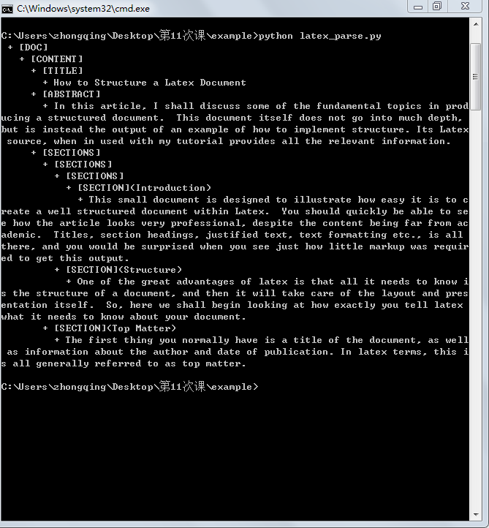

（5）将LaTex解析的结果构建为pyfPDF能够识别格式比如HTML，并通过pyfPDF生成pdf

（6）完成实验报告并提交

一、实验目的

二、实验内容

三、实验步骤和结果

结果:

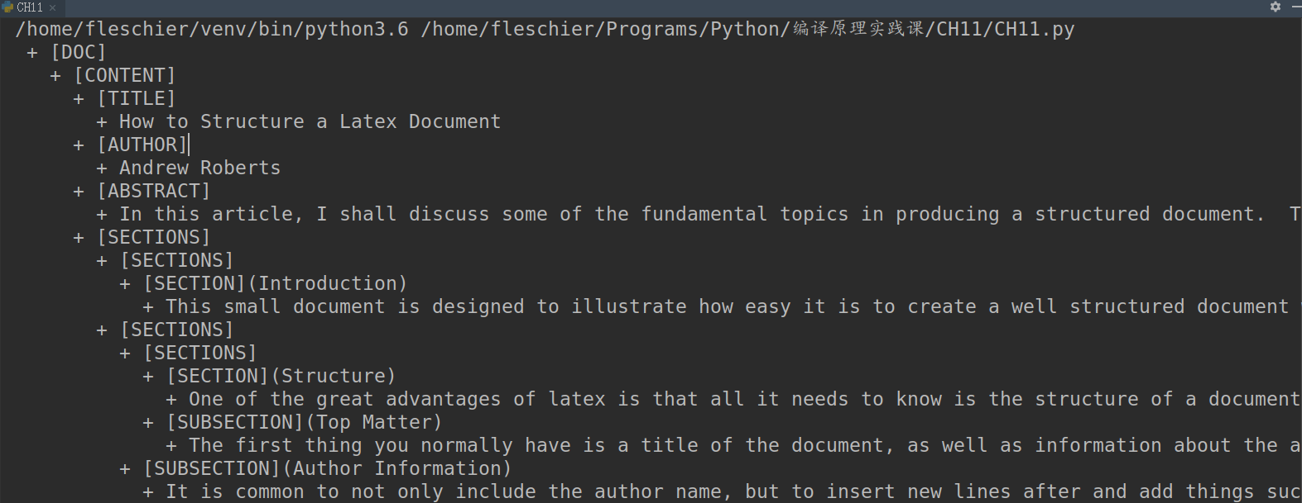

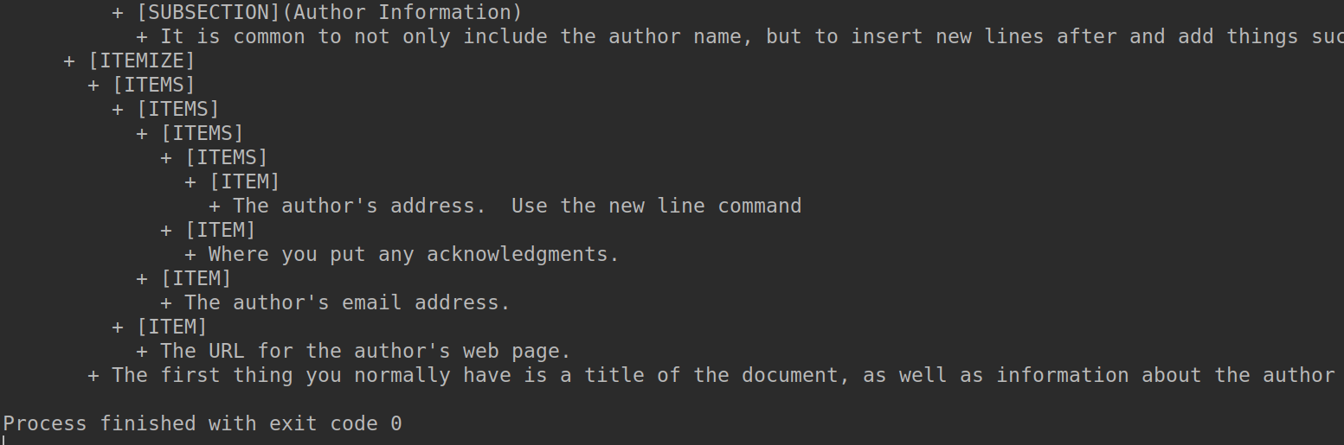

生成的pdf截图:

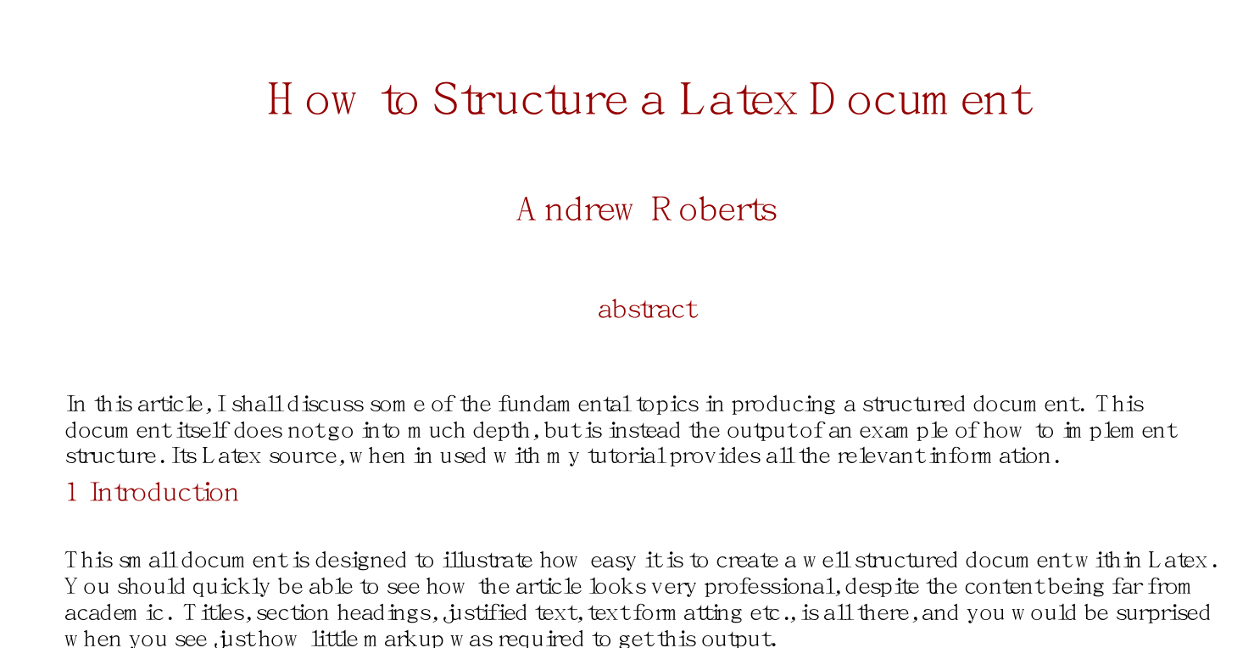

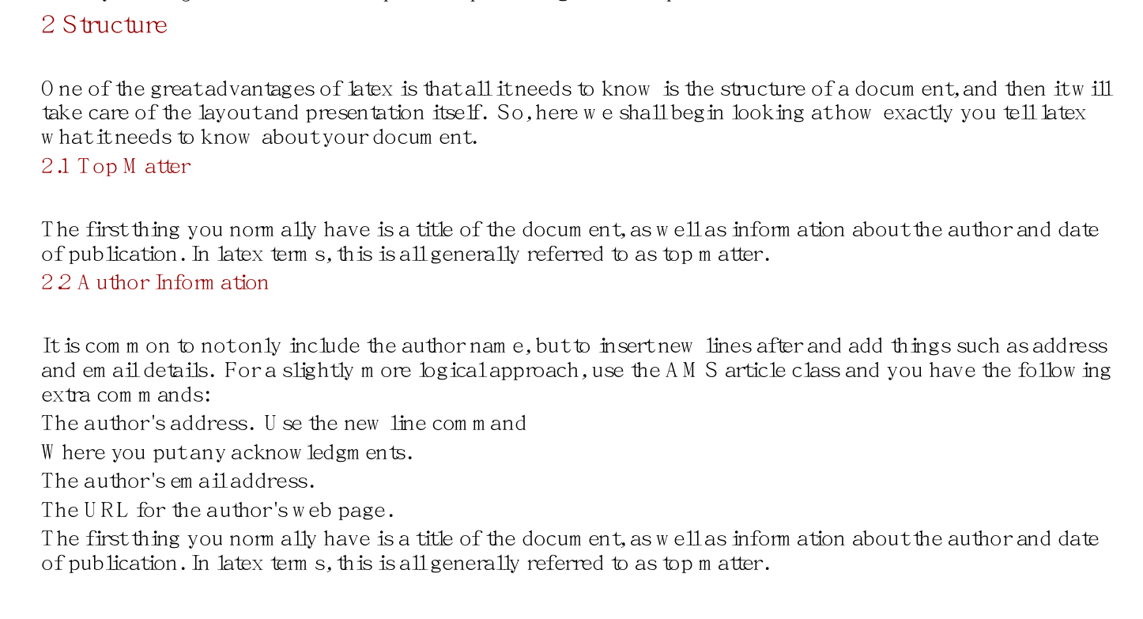

四、实验总结

通过这次实验,我们基本掌握了从一个文件构建出一个语法树的方法,同时也感受到了PyPDF的功能,能从html文件生成PDF文件.